Patro Jean-Paul II
Gepeto
Décembre 2015

Table des matières

Article des Microns 2
Article des Benjas 3
Article des Etincelles 4
Article des Chevaliers 5
Article des Alpines 6
Article des Conquérants 7
Article des Aventuriers 8
Tour Sainte-Gertrude 9
Halloween 10
11.11.11. 11
Souper Patro 12
Trimetal 13
Agenda 14

Article des Microns
Les Microns à Halloween
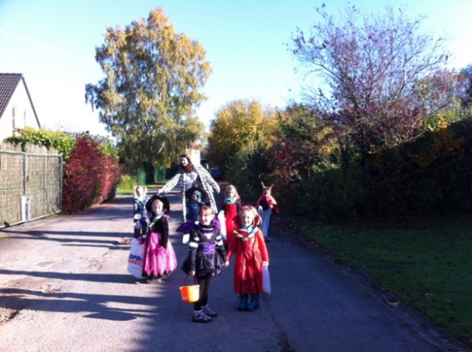
Cette année, les Microns ont une mascotte, Petit Loup. Il est présent lors d’un petit chagrin ou lorsque les enfants ont besoin d’un câlin pour se rassurer.

Akita et Pika sont à la recherche d’un lieu pour pouvoir partir en mini-camp avec toute la section pour préparer les enfants à partir au camp.

Mais voici un aperçu de ce que les Microns aiment faire.

Anna: “J’aime bien quand on joue à touche-touche, à cache-cache et quand on chante.
Ayline: “ J’aime bien notre mascotte, Petit Loup. J’aime bien quand on joue à la croix musicale et quand on chante”
Alicia: “ J’aime bien quand on joue à la croix musicale”
Les Microns et Petit-loup
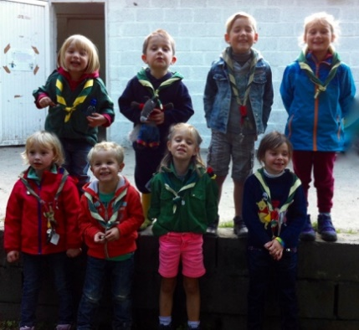
Timéo: “Mon jeu préféré c’est Monsieur l’Ours”
Mathijs: “J’aime bien quand on joue à cache-cache, à touche-touche et à Monsieur l’Ours”
Tristan: “ J’aime bien quand on joue à cache-cache et à touche-touche”
Maël: “ J’aime bien quand joue à la chaise musicale et à touche-touche”

LES MICRONS SONT DES CHAMPIONS
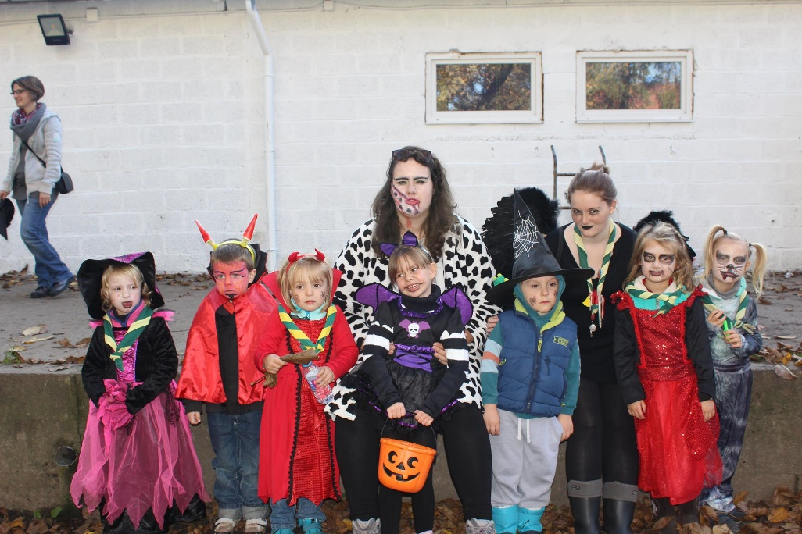

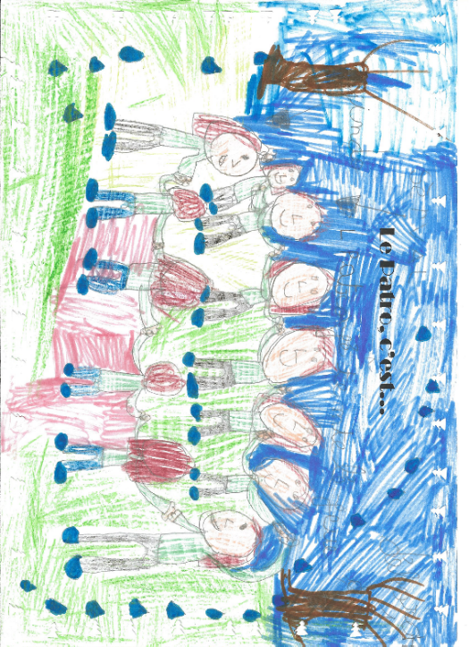
Article des Benjas

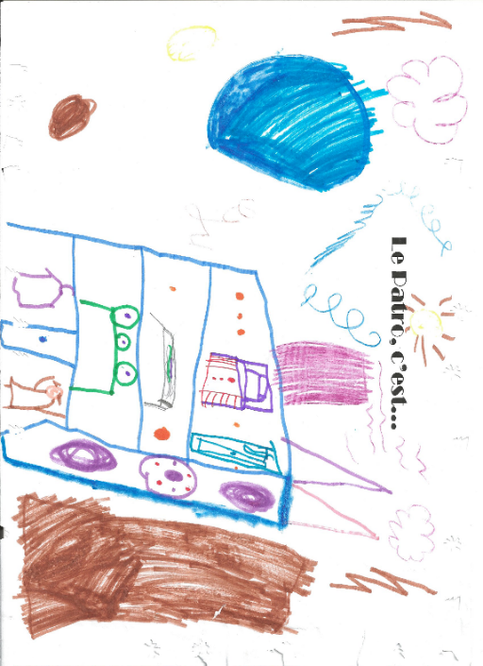
L’élaboration de cet article a été confié à artistes en herbe préférés, les Benjas ! Ils nous montrent ici ce qu’est, pour eux, le Patro.

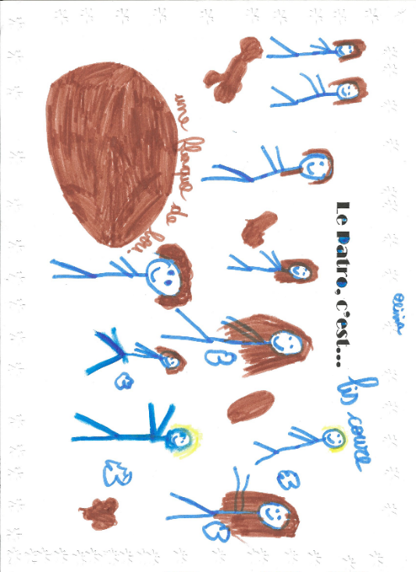
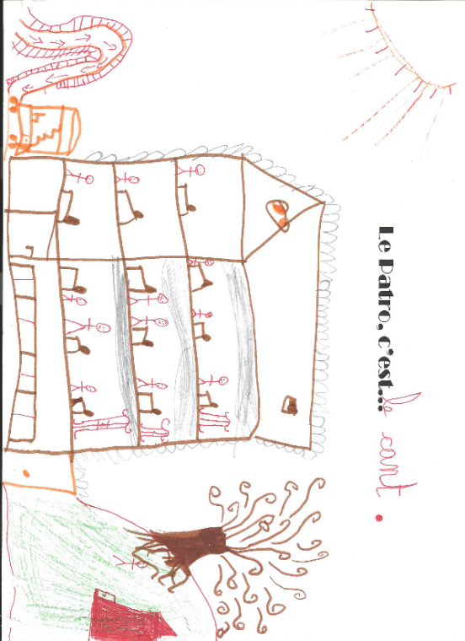
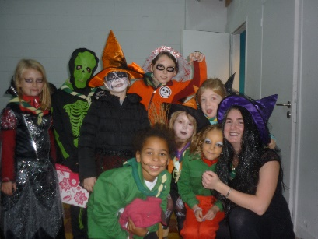
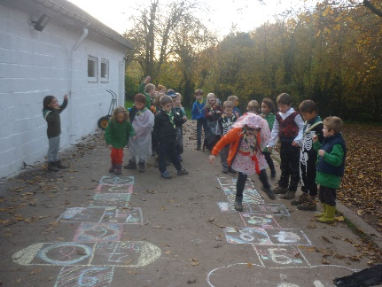
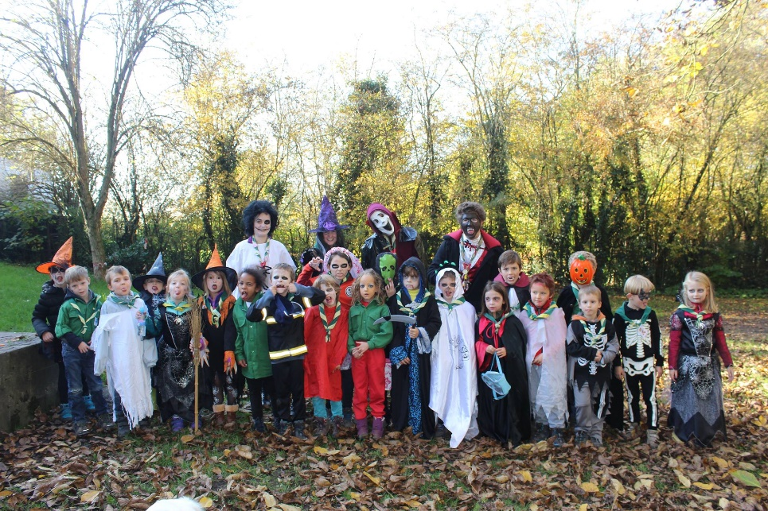

Article des Etincelles
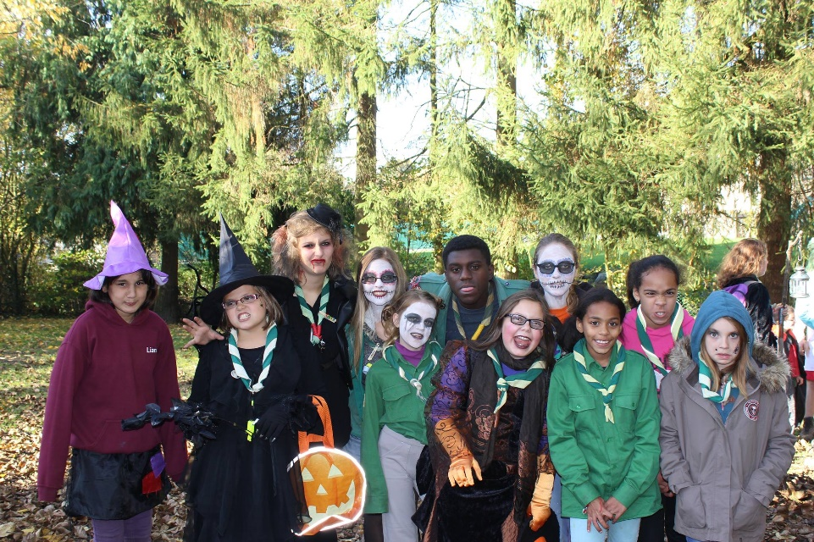
Quand on pense au début d’année, il semblerait que c’était hier. Et pourtant, nous avons déjà de nombreuses idées en tête ainsi qu’une section qui ne fait que s’agrandir !

Et oui ! Que ce soit avec les anciennes Benjas ; Lilou, Zoé, Jade, Marguerite, Melana et Kassandra, ou encore nos nouvelles arrivées qui rendent l’ambiance encore plus folle, Lucie, Marie et Théa, les Etincelles deviennent une vraie troupe de guerrières !

Car, ne vous méprenez pas, entre catch dans la boue et chasse à l’homme, leur énergie déborde. Et la coquetterie n’a pas lieu d’être…

C’est avec cette même énergie qu’elles vous annoncent que nous aimerions faire de chouettes activités cette année ! Parmi celles-ci : un après-midi à la patinoire, un mini-camp du tonnerre, ainsi qu’une chouette journée à Aqualibi ! Les grands chefs n’ont qu’à bien se tenir face aux cookies et brownies à tomber qu’il nous faudra préparer…

Les détails arriveront par la suite et, en attendant, nous laissons notre fine équipe se préparer !

Les Etincelles, toujours motivées, et fières en jaune et vert

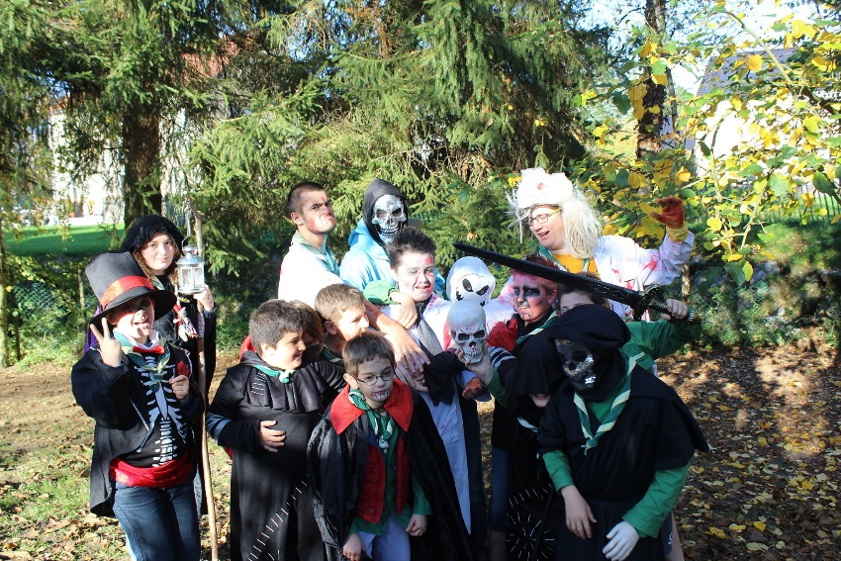
Article des Chevaliers

Les chevaliers ! Quelle section de fous furieux ! Sauts, cris, joie et boue sont au rendez-vous tous les samedis, et ils ont l’air d’apprécier ça, parce qu’ils reviennent chaque semaine ! Nous sommes très heureux de les animer, et de voir un sourire sur leurs visages quand on leur promet d’aller dans un de leurs endroits préférés. Au programme : la toile, le terrain vague, le bois des présentations, et bien d’autres. Chaque lieu est une place où ils s’amuseront, car c’est cela leur plus grande force : quoi qu’il arrive, ils gardent le sourire, et rient et repartent.

Alors certes, ils rentrent toujours sales, oui ils s’endorment presque toujours dans la voiture, sur le chemin de la maison, mais avec le sourire. Et ça, c’est une chose tellement précieuse pour nous, leurs animateurs, qu’un simple « Merci pour cette journée » mérite tous les efforts que nous fournissons à la préparation de leurs animations.

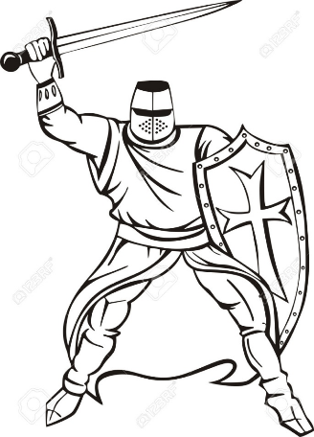
Il est dit plus haut qu’ils rentrent toujours maculés de boue. Oui, et bien plus encore. Ils ne changent pas de vêtements en rentrant chez eux, mais de nationalités ! Mais ils se roulent dans la boue avec plaisir, et n’ont VRAIMENT pas peur de se salir. C’est un peu ça aussi, être chevalier. C’est être capable de sauter dans la boue pour faire un jeu de folie. Et sur ce point, nous ne pouvons que vous assurer que cette année, nous n’aurons pas de soucis de ce côté-là !

Ils sont valeureux, ils sont beaux, grands et fort, ce sont nos chevaliers ! Et pour résumer la pensée générale, citons-les : « Dites, dites, dites ! C’est quand qu’on se salit ? »

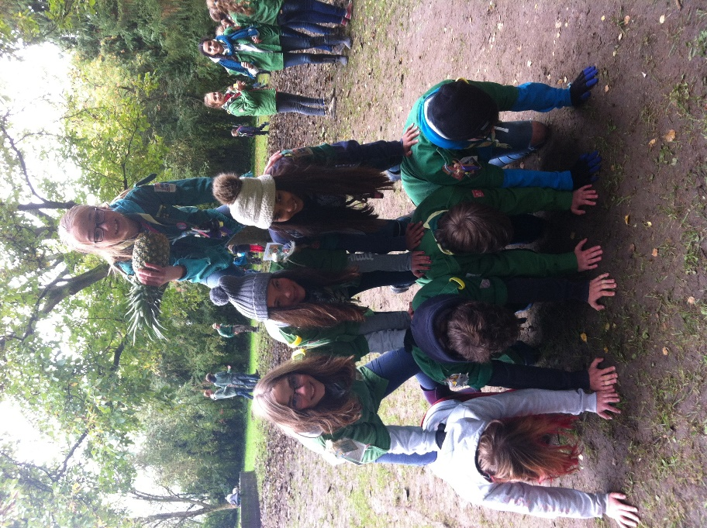
Article des Alpines

- Chauna aimerait :
- Faire des pizzas (aussi des cookies)
- Avoir un pull pipine 2015-2016
- Gagner de l'argent en vendant des cookies et des pizzas, plus les manger !

- La section la plus bizarre ? Oui !
La section la plus folle ? Oui !!
La meilleure des sections ? Oui !!!

Entre les traques à l'Alpine et les concours de plus gros veaux, nous sommes la section la plus dynamique et la plus motivée au patro.

Nous ne sommes absolument pas fainéantes, pas du tout paresseuses et totalement saines d'esprit.

En dehors de ces quelques mensonges magnifiquement rédigés, on est sympas et très investies ! =) <3

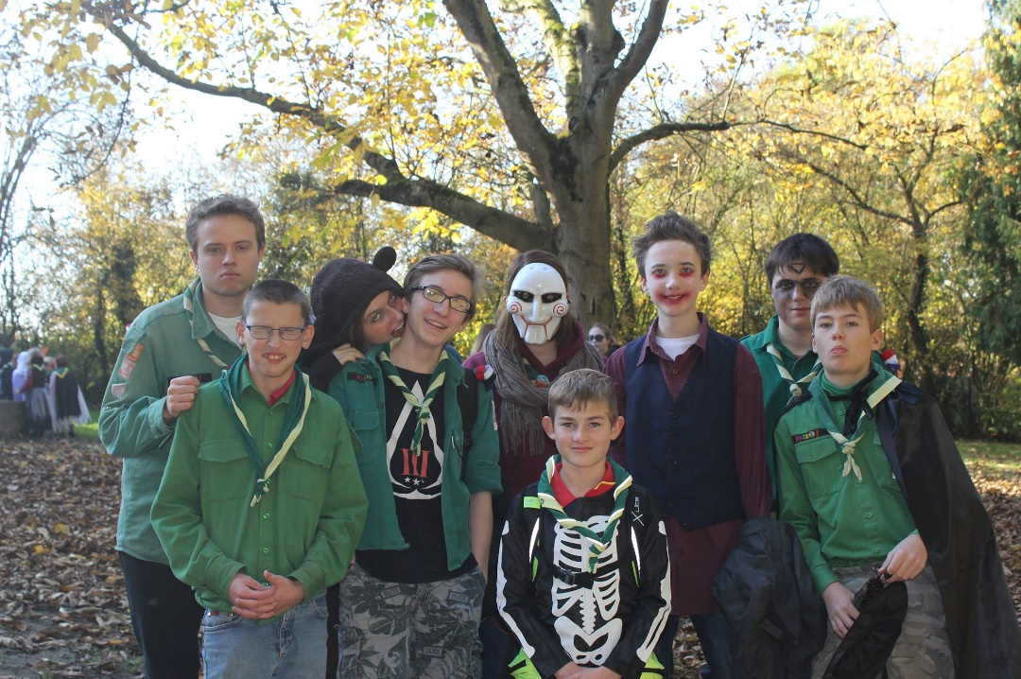
Article des Conquérants

Hello !

Nous sommes les Conquérants, Hugo, Noah, Stelio, Springbok, Sambar, Addax, Éperonnier, Kéa, Donovan, Tapir et Muntjac.

Cette année, nous avons deux nouveaux : Florian et Lucas. Ils sont super sympa !

Pendant les vacances de Toussaint, nous sommes partis en mini camp où nous avons passés toutes nos journées à faire de la luge ! C'était trop cool !
Sinon, nous aimons beaucoup faire des chasses à l'homme, des jeux d'approche, du football sans balle, des cabanes, et jouer au baseball farine.

Les Conquérants

Article des Aventuriers
Chanson écrite par les aventuriers pour le Gepeto (fautes comprises) :
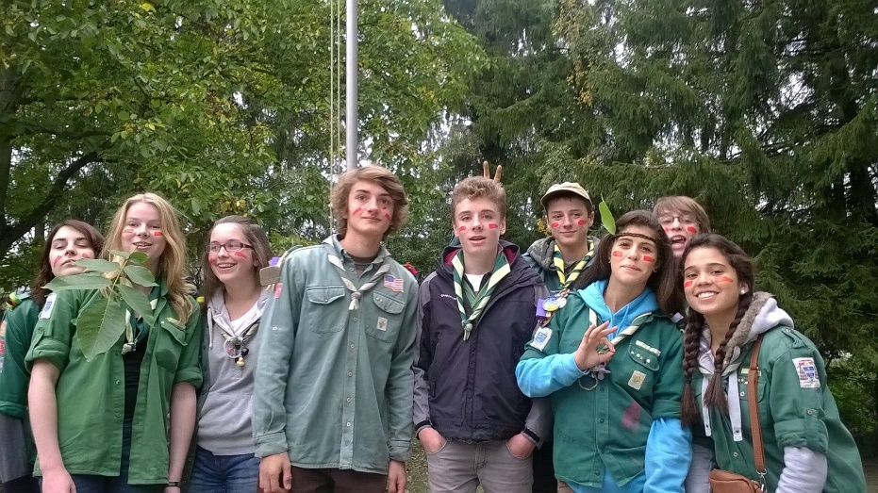
« Hola didon monsiur Frodon,
Pourquoi êtes voo den la compté ?
C’est pour manger du bon jambon
Mè la comtesse ma corrigé

Hola didon monsieur Frodon
J’ai été au restaurant pour commander unpoulet
J’mattendais à ce qu’il sois bon
Mè on ma servi un gro navè »

Comme ce texte le démontre, notre groupe d’aventuriers et constitué de jeunes qui aiment s’amuser, rigoler, partager des bons moments et qui ont une légère obsession pour Monsieur Frodon....

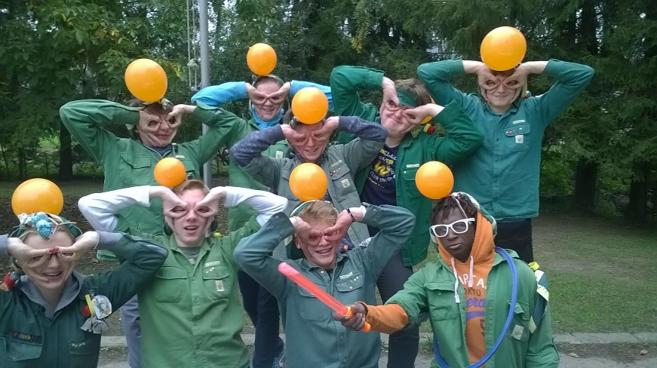
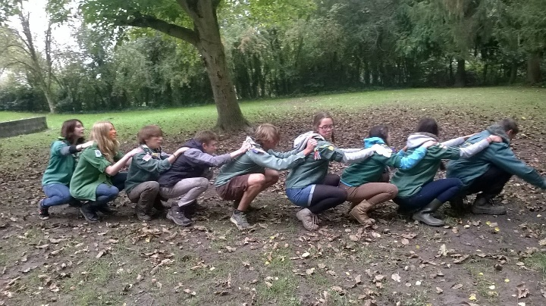
Le mot des animateurs : Quel début d'année haut en couleurs ! Allant d'un jeu dans l'espace à la construction d'appartements pour héberger des gens, le tout en passant par un entraînement intensif de balle au prisonnier, pas le temps de s'ennuyer avec les aventuriers ! C'est un super groupe toujours motivé cela fait très plaisir à voir : continuez les gars ! Mais il n'y a pas que les jeux aux thèmes douteux, il y a aussi à faire en dehors de l'amusement : animations aventuriers, les services aux soupers pour gagner des sousous, ou bien simplement la préparation de la salle pour les événements. Même si tout ça paraît moins fun, ils seront toujours au rendez-vous pour ces tâches moins réjouissantes avec une motivation qui fait tellement plaisir à voir !
Super début d'année avec vous, continuez comme ça !
Pango, Laika & Ara

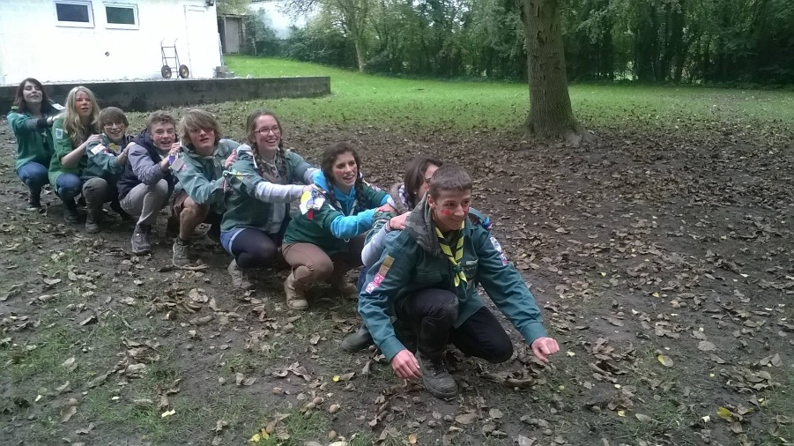

Tour Sainte-Gertrude

4 octobre, 6h. Les plus courageux de grands se retrouvaient alors, les yeux encore rougis par une courte nuit, afin de partir sur les traces de Sainte Gertrude, patronne de notre Collégiale. Rires et échanges ont ponctué cette joyeuse procession dès l’aube, tandis que des animateurs nous attendaient aux « points de ravitaillement », à grand soulagement de nos pieds douloureux.
Sous un grand soleil est venu ensuite le temps du défilé, en après-midi, et nous nous sommes retrouvés, petits comme grands, pour parader ensemble dans les rues de Nivelles, et porter fièrement les couleurs du Patro. Le jaune et le vert ont ponctué bien des photos ce dimanche-là !
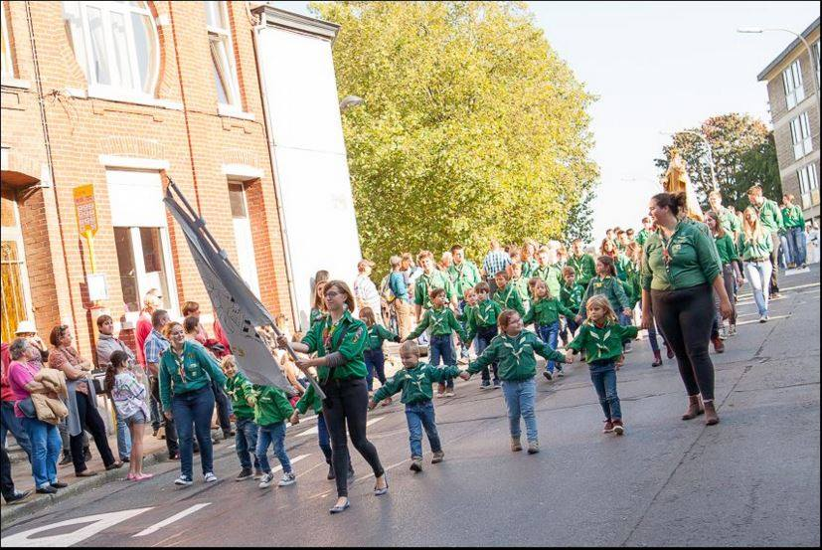
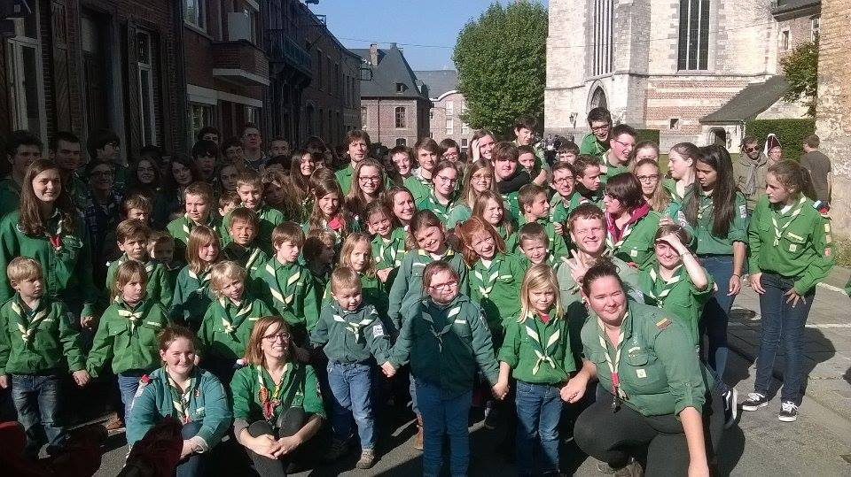

Halloween

Cette année, comme tous les ans, ce 31 octobre fût des plus terrifiants. Momies, squelettes et sorcières furent au rendez-vous, et les déguisements tous plus effrayants les uns que les autres.
Vos chers bambins ont donc terrifié, de Monstreux à Nivelles, en passant par Bornival, les passants en leur soutirant des tonnes de bonbons en échange de la promesse de ne pas recevoir un sort cette année.
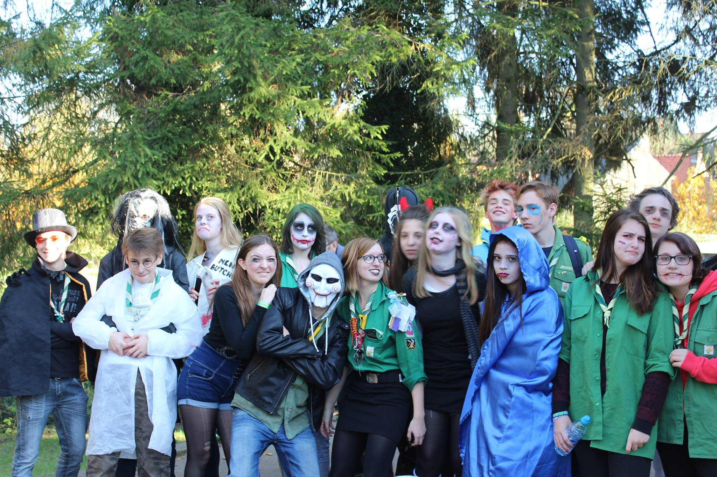
La journée a donc été très vite achevée pour les petits (de Microns à Chevaliers). Cependant, pour les plus courageux des grands, le Staff avait réservé un jeu de soirée… et pas n’importe lequel, car cette année, le thème était « La Grande Secte ». Frissons, cris et épouvante au rendez-vous pour cette nuit d’Halloween, qui s’est finalement achevée dans la bonne humeur et le sourire pour les animés, la secte ayant échoué… pour cette fois bien entendu.

Halloween est l’accomplissement du fruit d’un travail acharné par le Staff, et nous sommes tous heureux de la réussite de cet événement, comme les années antérieures.

11.11.11.

- En quelques mots, c’est quoi ?
Alors, 11.11.11., c’est une opération de solidarité internationale annuelle pour aider les pays en développement (les pays du Sud). Elle se présente sous différentes formes, choisies par les participants. Nous avons pour notre part choisi le porte à porte.

Ce samedi 7 novembre 2015, notre Patro a été convié par la ville de Nivelles à y participer.
C’est donc avec un grand plaisir que nous avons été frapper aux portes nivelloises afin de vendre du véritable cacao en poudre.
Grâce à la motivation des animés, ainsi que les adorables minois des plus petites sections, le Patro a donc contribué à récolter 727€ !
Nous avons été fiers et heureux de participer pour aider cette belle cause.
Et nous remercions madame Evelyne Vanpée, les animés, le staff et toutes les personnes qui nous ont ouvert leurs portes !
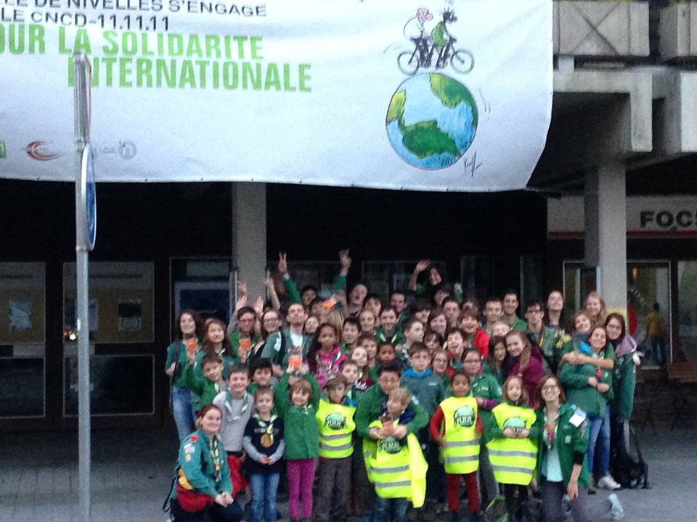

Souper Patro
Ce samedi 14 novembre, nous avons eu le plaisir de vous accueillir dans notre local nouvellement rénové pour notre souper Chili con carne.
Nous avons été heureux de vous voir aussi nombreux.
Durant, la soirée, nous vous avons proposé diverses activités telles qu’une piñata pour les plus jeunes, un quizz…
Cette soirée fut aussi, en quelque sorte, la pendaison de la crémaillère de notre local.
Nous tenons à remercier la famille Whormann qui nous a gentiment prêté du matériel afin que notre souper se déroule au mieux.
Nous aimerions également remercier Olivier Pacquet de nous avoir aidés à préparer le Chili et les boulettes.
Nous voulons remercier aussi Marie-Claire, Anne et Christine de leur motivation à nous aider lors de chaque souper et de leur disponibilité.
Mais, c’est aussi grâce à l’aide de Thierry et de Pascal que vous avez pu déguster un succulent repas dans notre local. Encore merci à vous.
Nous vous attendons nombreux, le 12 décembre à 16h, à l’occasion de notre traditionnel Cougnou de la Noël.
Le staff Patro

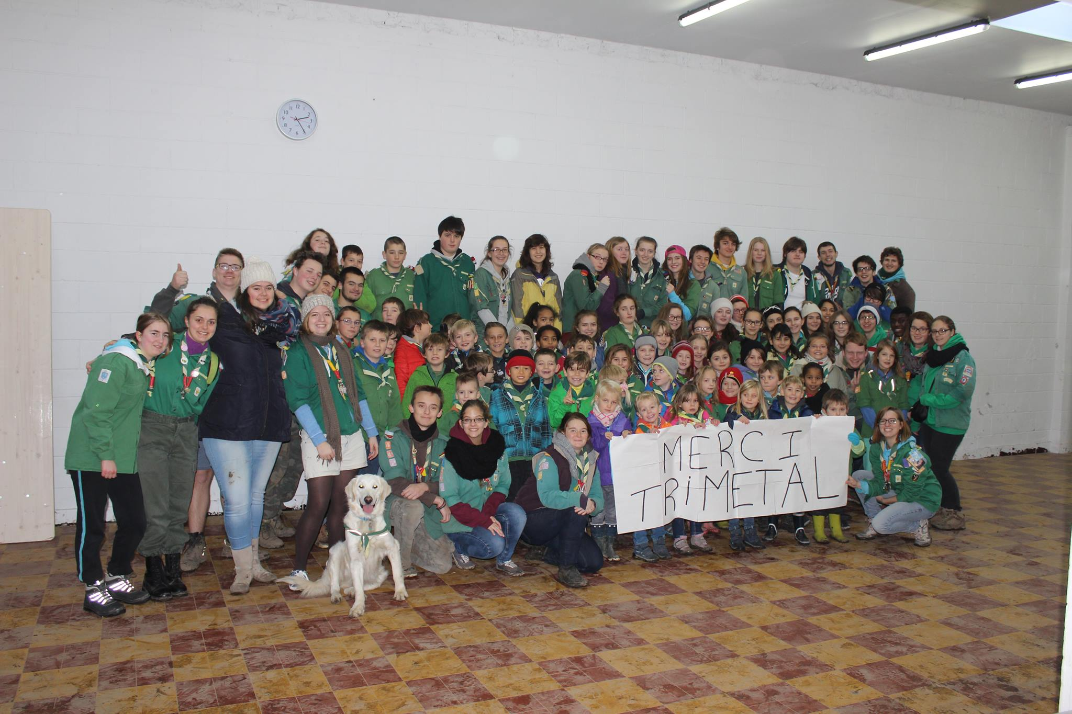
Trimetal

Un énorme merci à Trimetal pour le don de peinture qui nous a permis de repeindre notre local en faisant une énorme économie !

Agenda

12 décembre : cougnou. Les parents sont cordialement invités à se joindre à nous à 16h afin de partager un cougnou et un vin chaud. Les enfants doivent apporter un cadeau de maximum 5€ que nous échangerons dans la section.
C’est aussi notre dernière réunion pour l’année 2015.

23 janvier : reprise patro.

13 février : carnaval des enfants. Le patro participera au cortège des enfants et les petites sections (microns, benjas, étincelles et chevaliers) profiteront ensuite d’un spectacle organisé par la ville de Nivelles. Les informations arriveront à la rentrée.

19 mars : souper spectacle. Les enfants vous présenteront leur spectacle et un repas vous sera ensuite servi.

Les 26 mars, 2 et 9 avril : pas patro. Les animateurs sont en formation et en pré-camp.

7 mai : nous organiserons l’anniversaire pour les 30 ans de notre patro. Des informations suivront.

25 juin : dernière journée patro. Nous vous attendrons, enfants et parents, au matin afin de faire des jeux tous ensemble et à midi nous vous invitons à notre barbecue de fin d’année.

Du 1er au 15 aout : camp à Hombourg. Comme l’année passée, nous rallongeons notre camp de 5 jours pour les grandes sections. Pour ce qui est des petites sections, les dates doivent encore être décidées, se sera soit du 1er au 11 aout, soir du 5 au 15 aout.

